Endermologia Katowice
Każda kobieta chce wyglądać jak najlepiej. Niezależnie od tego ile ma lat i co przeszła już w swoim życiu. Dodaje jej to zdecydowanie pewności siebie. Nasze ciało się zmienia jednak ten proces możemy znacznie spowolnić. Z pomocą przychodzi zabieg endermologii do wykonania w Katowicach.

Kobiety od zawsze dbały o swoje ciało. Już setki lat temu szukały wśród natury roślin, które pomogłyby im zadbać o ciało. Teraz mamy o wiele więcej możliwości, a jedną z nich jest endermologia. Jest to zabieg na który możesz sobie pozwolić w naszej Klinice w Katowicach.

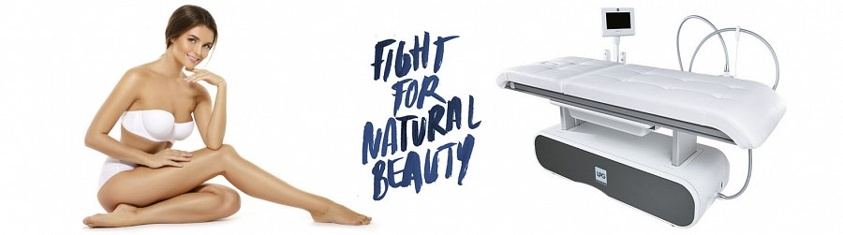
Endermologia
Na czym polega ten zabieg? Jest on jednym z najpopularniejszych obecnie zabiegów, a technologia jest ceniona na całym świecie. Nie ma on żadnych skutków ubocznych, jest nieinwazyjny i bezbolesny. Polega na stymulacji skóry i aktywacji metabolizmu komórek. Endermologia pobudza więc tkanki do regeneracji i lipozy.
Endermologia w Katowicach
Chcesz dowiedzieć się więcej na temat tego zabiegu? Zapraszamy do Kliniki Medycyny Estetycznej w Katowicach gdzie nasi specjaliści udzielą Ci o nim szczegółowych informacji. Przed wizytą zapoznaj się również z informacjami zamieszczonymi na naszej stronie internetowej: endermologia Katowice

